靜 宜 大 學

資訊管理學系

**專 題 系 統 文 件 規 格 書**

智慧藥盒與用藥提醒

學 生：

資工四B 410954297 宋彥霖

資管四B 411054016 曾子宇

指導教授： 張志宏 教授

**中華民國112年 十二 月**

靜

宜

大

學

資

訊

管

理

學

系

智

慧

藥

盒

與

用

藥

提

醒

中

華

民

國

一

一

二

年

十

二

月

靜宜大學資訊管理學系

專題實作授權同意書

本人具有著作財產權之論文全文資料，授予靜宜大學資管系，為學術研究之目的以各種方法重製，或為上述目的再授權他人以各種方法重製，不限地域與時間，惟每人以一份為限。授權內容均無須訂立讓與及授權契約書。依本授權之發行權為非專屬性發行權利。依本授權所為之收錄、重製、發行及學術研發利用均為無償。

指導教授 ____________

|  |
| --- |
| 學生簽名: 學號: 410954297日期:西元 年 月 日 |
| 學生簽名: 學號: 411054016日期:西元 年 月 日 |
| 學生簽名: 學號: 日期:西元 年 月 日 |
| 學生簽名: 學號: 日期:西元 年 月 日 |
| 學生簽名: 學號: 日期:西元 年 月 日 |

指導教師簽章 ___________________

**西 元 一一二 年 十二 月 三十 日**

靜宜大學資訊管理學系

專題實作指導教師確認書

茲確認專題書面報告之格式及內容符合本系之規範

畢業專題實作名稱 : 智慧藥盒與用藥提醒

畢業專題實作分組名單 : 共計 2 人

|  |  |
| --- | --- |
| 組員姓名 | 學號 |
| 宋彥霖 | 410954297 |
| 曾子宇 | 411054016 |
|  |  |
|  |  |
|  |  |
|  |  |

指導教師簽章 ___________________

**西 元 一一二 年 十二 月 三十 日**

××××××××××××××（智慧藥盒與用藥提醒）××××××××××××××

學生：宋彥霖

曾子宇

指導教授：張志宏

靜宜大學資訊管理學系

**中文摘要**

智慧藥盒的開發源於當代社會對醫療保健的迫切需求。在這個快速變遷的世界中，人們對於更有效管理自身健康的渴望日益增長。這項專題的動機正是來自於這樣的社會需求，我們深信智慧藥盒的應用將為使用者帶來更安全、更高效的用藥體驗。

對於慢性病患者和高齡者而言，定時服藥是維持健康的關鍵。然而，隨著年齡增長或疾病加重，記憶力可能減退，這可能導致忘記用藥或者重複用藥的情況。智慧藥盒旨在解決這些問題，特別是針對那些需要非同住家人協助的用藥者。它的功能不僅僅是提醒用戶用藥時間，更是在用藥發生時記錄、儲存用藥數據，避免了忘記或混淆用藥的情況。

其獨特之處在於智慧藥盒的智能化功能。它能準確記錄用戶的用藥情況，提供準確的用藥時間提示，而且更進一步，與手機 App 的連結使得用戶能夠隨時隨地查閱藥品資訊、用藥時間和次數，並即時掌握用藥狀況。這種智慧藥盒的連通性不僅提供了方便，更重要的是在醫療保健方面帶來了更為全面和準確的資訊。

對於目標族群，智慧藥盒的價值無可置疑。對於高齡者和慢性病患者，它不僅是一個輔助工具，更是一個貼心的健康管理夥伴。它的存在不僅幫助用戶更好地管理自身健康，同時也為其家人帶來了安心和放心，知道他們的親人在用藥方面得到了妥善的照顧。

總的來說，智慧藥盒代表著科技與醫療保健的融合，致力於提高用藥安全性和效率。這不僅僅是一個產品，更是一種關懷和對健康的負責任態度。它的出現將為現代社會帶來更多健康管理的可能性，讓人們能夠更加積極主動地參與自己健康的管理與照護。

**致謝**

首先，感謝張志宏教授對我們專題的悉心指導。您的專業知識和給予的建議讓我們獲益良多。在每一次困惑和挑戰面前，您給予的鼓勵和引導都讓我們找到了前進的方向。

同樣地，我們也要感謝所有專題成員的辛勤付出和無私合作。在這個團隊裡，每一個人都為這個專題帶來了獨特的洞察力和價值，你們的努力和貢獻是這個專題成功的重要保證。

我們也要感謝所有給予支持和幫助的人。你們的鼓勵、理解和支持是我們不斷前進的動力，感謝你們始終在我們身後給予支持。

最後，感謝這個專題帶給我們的成長和收穫。

**目錄**

**中文摘要** I

**致謝** II

**目錄** III

**表目錄** IV

**圖目錄** V

**第一章、** **緒論** 1

**第二章、** **專題內容與進行方法** 2

**2.1** **動機與目的** 2

**2.2** **專題相關現有系統回顧與優缺點分析** 2

**2.3** **專題進度規劃與進行方法說明** 2

**2.4** **系統特色** 3

**第三章、** **專題流程與架構** 4

**3.1** **系統UML圖** 4

**3.2** **系統架構圖** 7

**第四章、** **專題成果介紹** 8

**4.1** **軟體硬體設備資訊** 8

**4.2** **帳號管理資訊** 9

**4.3** **系統畫面** 10

**第五章、** **專題學習歷程介紹** 16

**5.1** **專題相關軟體學習介紹** 16

**5.2** **專題製作過程遭遇的問題與解決方法** 17

**第六章、** **結論與未來展望** 19

**參考文獻** 20

**表目錄**

表 1 軟體硬體設備表 15

表 2 專題相關軟體 23

**圖目錄**

圖 1 App-設定用藥資訊活動圖 11

圖 2 App-查詢用藥紀錄活動圖 12

圖 3 藥盒活動圖 13

圖 4 系統架構圖 14

圖 5 資料庫ER Model圖 14

圖 6 MySQL使用者資料庫 16

圖 7 登入與註冊頁面 17

圖 8 App首頁 18

圖 9 使用者設定用藥資訊 19

圖 10 使用者設定查詢時間區間 20

圖 11 指定查詢區間的用藥詳細資料 21

圖 12 MySQL使用者取藥數據 22

圖 13 Node-RED API伺服器 22

1. **緒論**

現代醫療保健面臨著日益複雜的挑戰，其中一個關鍵問題是有效管理藥物使用，尤其是對於慢性病患者和高齡者。在這個背景下，本專題的動機與目的涵蓋了對健康管理的迫切需求以及對用藥安全性和效率的不斷追求。

我們所面對的現實是，隨著醫療技術和治療方法的進步，人們對長期藥物治療的依賴程度越來越高。然而，這也帶來了一系列的挑戰，例如用藥準時性、記憶力退化和用藥數據的紀錄與管理。特別是對於高齡者和慢性病患者而言，這些挑戰可能對他們的健康狀況產生重大影響。

本專題的目標是開發一個智慧藥盒，這個藥盒不僅僅是一個容器，更是一種整合了智能化功能的健康輔助工具。我們的目的是提供一個解決方案，讓患者能夠更輕鬆地管理自己的用藥計劃，同時減輕家人或照護者的負擔。

1. **專題內容與進行方法**
   1. **動機與目的**

在現代社會中，隨著人口老齡化和慢性病患者數量的增加，藥物管理成為一項重要的健康議題。不幸的是，由於繁忙的生活節奏和記憶力下降，許多人在藥物管理上面臨挑戰，例如忘記按時服藥或重複用藥。

因此，我們的專題旨在開發一款智慧藥盒，以協助用戶更有效地管理藥物，提高用藥安全性和醫療保健效率。特別是對於老年人和慢性病患者，智慧藥盒能夠提供更佳的用藥體驗和醫療照護，幫助他們更好地管理自己的健康。

* 1. **專題相關現有系統回顧與優缺點分析**

在市場上，目前已有多款智慧藥盒產品，這些產品通常具備定時提醒、藥品分類存儲等基本功能。然而，這些現有的解決方案在用戶體驗和技術創新方面存在一定的限制。例如，有些產品的操作過於複雜，不適合老年用戶；另一些則缺乏遠程監控功能，不能滿足家庭成員對於長者或慢性病患者用藥狀態的關注需求。

本專題將透過分析這些產品的優缺點，著重於改進用戶界面的簡便性和增加遠端監控功能，以提供更加人性化和全面的用藥管理解決方案。

* 1. **專題進度規劃與進行方法說明**
     1. 確認需求與目標

首先，我們需要確認這個智慧藥盒的需求與目標，例如了解他們在日常生活中對藥物管理的困難，以及他們期望從智慧藥盒中獲得哪些功能和服務。

* + 1. 系統設計

根據確認的需求與目標進行系統設計

硬體設計著重於構想智慧藥盒的外型、尺寸、材質、電池容量及易用性考量；

軟體設計著重於設計智慧藥盒的使用介面、聲音提示、用藥紀錄等，另外還需重視資料安全和隱私保護的設計。

* + 1. 資料庫設計

開發一個安全、穩定且可擴展的資料庫系統，用於存儲用戶資料、和用藥記錄。設計儲存用戶資訊、藥品資訊、用藥時間和次數等等。

* + 1. 系統實作

在系統設計確定後，將進行實際的硬體製作和軟體設計。這個階段將面臨諸如組件相容性、系統穩定性等多方面的技術挑戰。

* + 1. 使用者測試

完成初步開發後，我們需要進行使用者測試，以評估智慧藥盒的功能性是否符合使用者需求與目標。例如：收集使用者的回饋，分析數據並根據結果進行必要的調整。

* + 1. 系統優化

基於測試結果，將對系統進行最後的優化，例如：改進使用者界面互動模式、優化提醒機制和提高數據處理效率等。

* 1. **系統特色**
     1. 用藥提醒

在使用者設定之取藥時間到達時，透過蜂鳴器發出聲音提醒使用者按時用藥。

* + 1. 遠端設定

使用者可以透過App遠端設定用藥的時間。

* + 1. 遠程監測

使用者可以透過App監測非同住家人之用藥情況。

* + 1. 協助醫師追蹤用藥情況

就醫時，可利用App調出用藥數據，協助醫師調整治療策略。

1. **專題流程與架構**
   1. **系統UML圖**

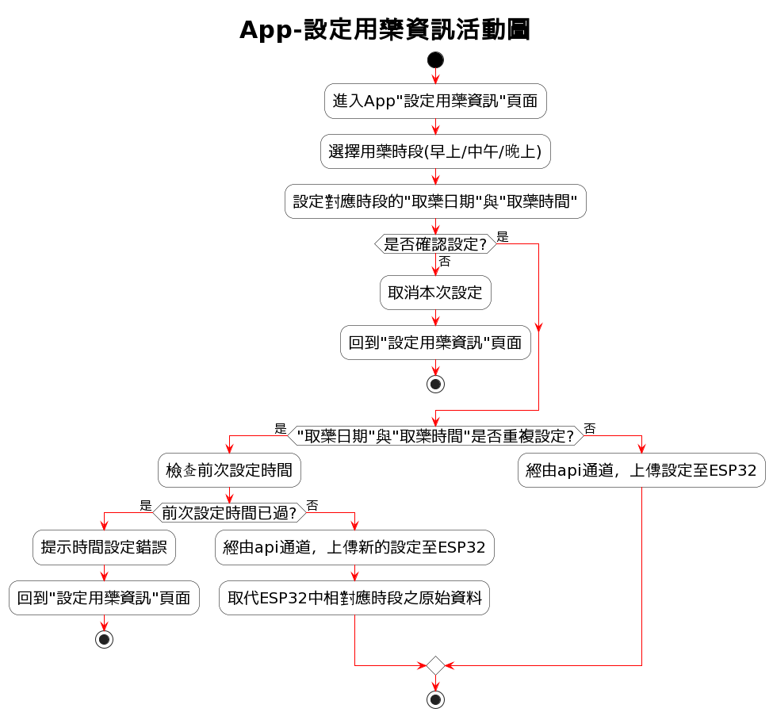

圖 1 App-設定用藥資訊活動圖

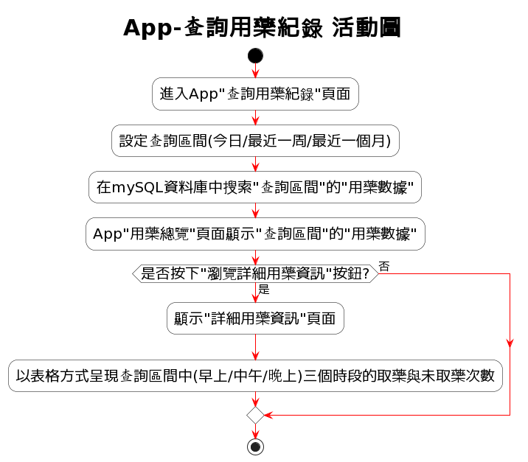

圖 2 App-查詢用藥紀錄活動圖

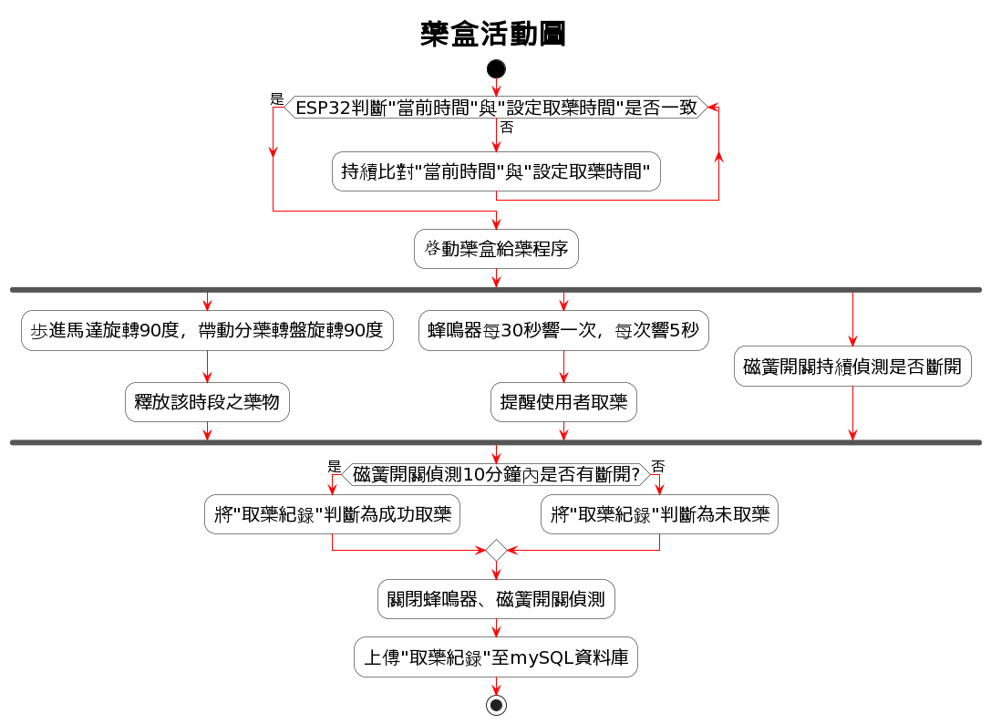

圖 3 藥盒活動圖

* 1. **系統架構圖**

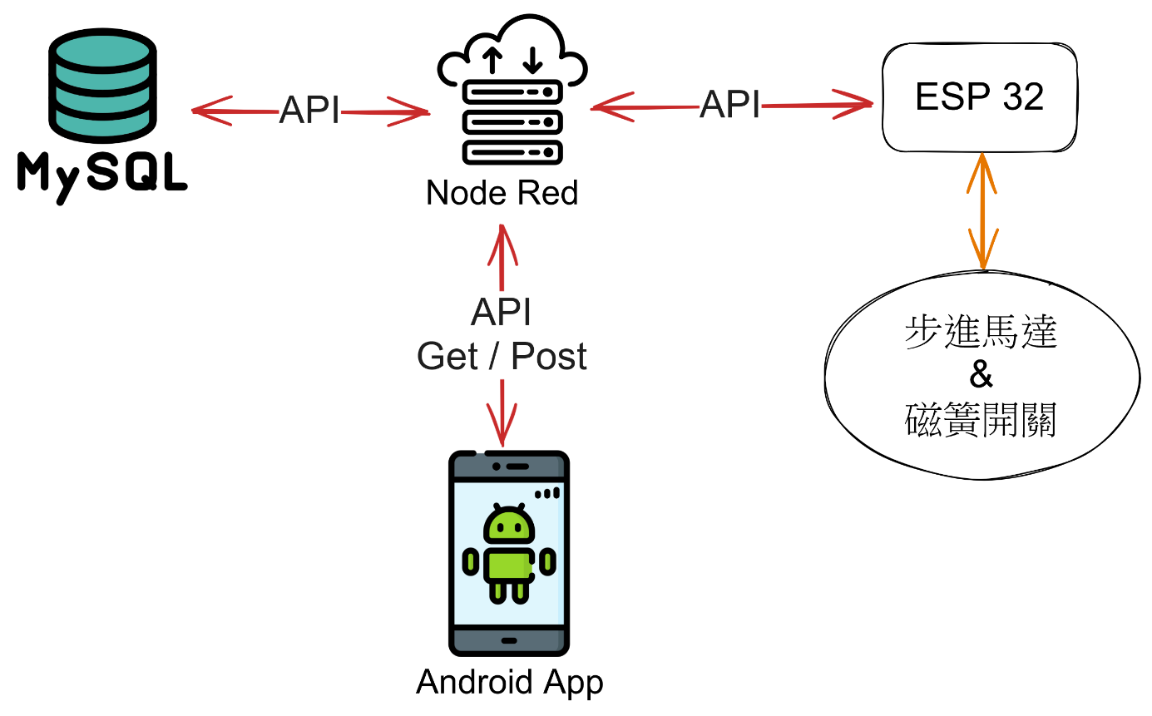

圖 4 系統架構圖

* 1. **資料庫ER Model圖**

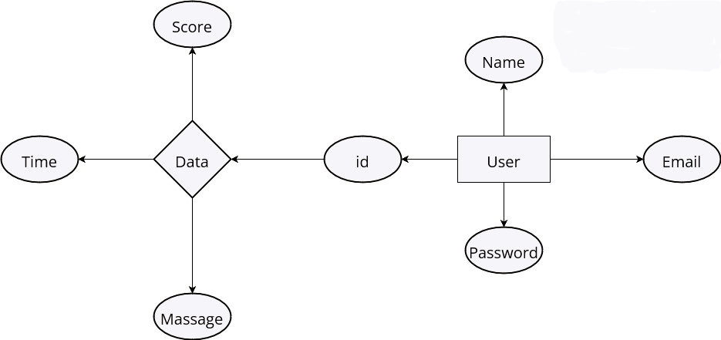

圖 5 資料庫ER Model圖

1. **專題成果介紹**
2. **軟體硬體設備資訊**

表 1 軟體硬體設備表

|  |  |  |
| --- | --- | --- |
| 分類 | 項目 | 版本/大小 |
| 硬體 | CPU | Intel® Core™ i7-3770 Processor (8M Cache, 3.90 GHz) |
| Memory | 12 GB |
| Hard Disk | 500 GB |
| 開發板 | NodeMCU-32S ESP32 |
| 軟體 | 作業系統 | Windows10 |
| 資料庫 | XAMPP MySQL (v3.3.0) |
| APP設計 | Android Studio |
| Arduino程式設計 | Arduino IDE 1.8.19 |
| 藥盒外觀3D建模 | Tinkercad |
| API伺服器 | Node-RED |

1. **帳號管理資訊**

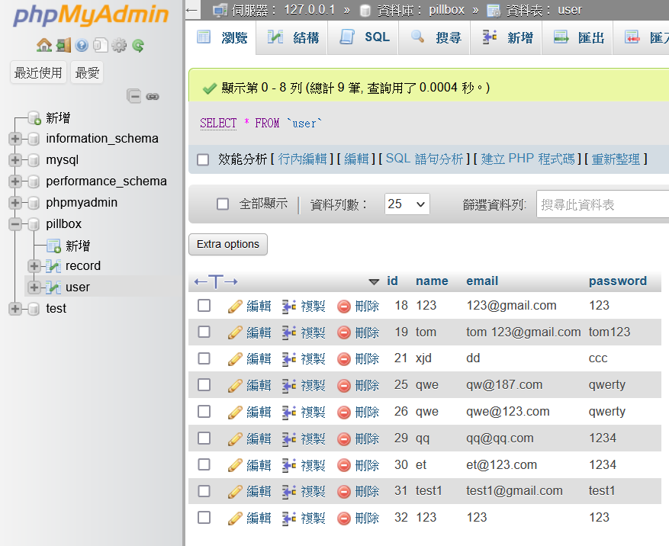

圖 6 MySQL使用者資料庫

1. **系統畫面**

|  |  |
| --- | --- |
|  |  |

圖 7 登入與註冊頁面

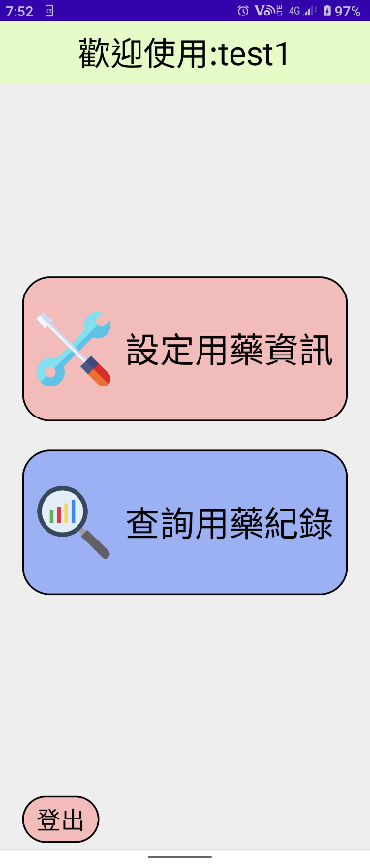

圖 8 App首頁

|  |  |
| --- | --- |
|  |  |

圖 9 使用者設定用藥資訊

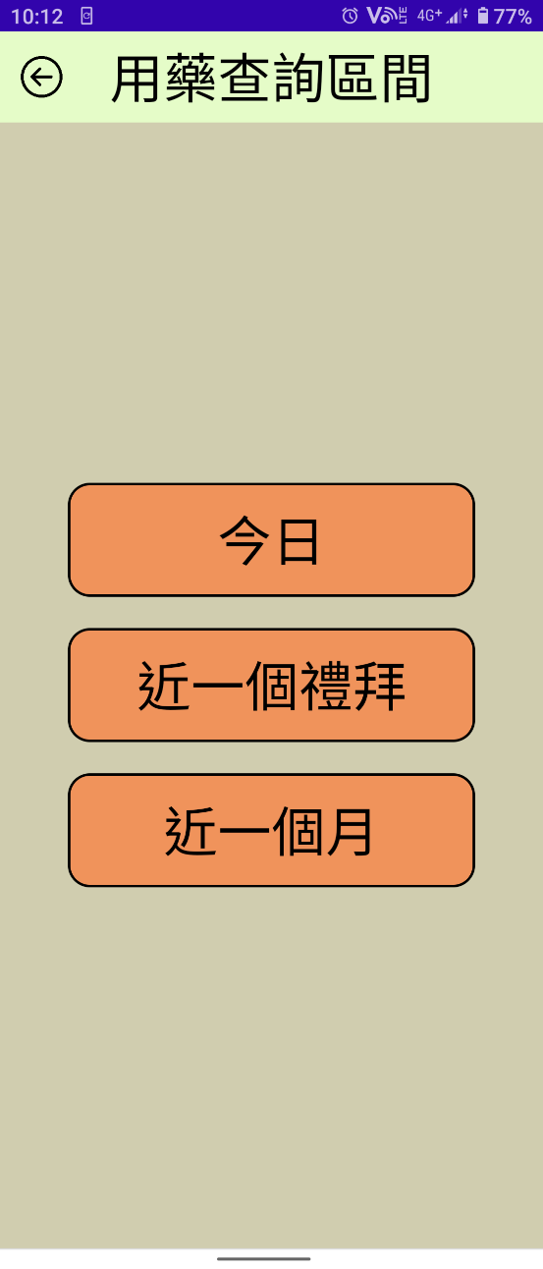

圖 10 使用者設定查詢時間區間

|  |  |
| --- | --- |
|  |  |

圖 11 指定查詢區間的用藥詳細資料

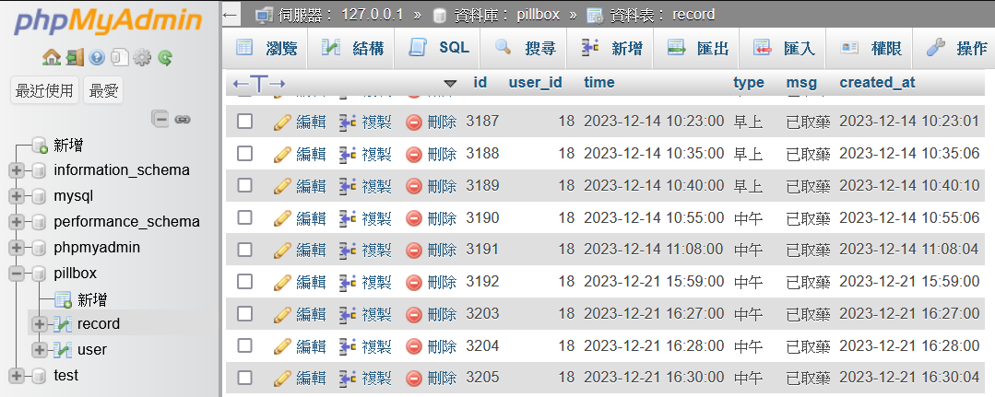

圖 12 MySQL使用者取藥數據

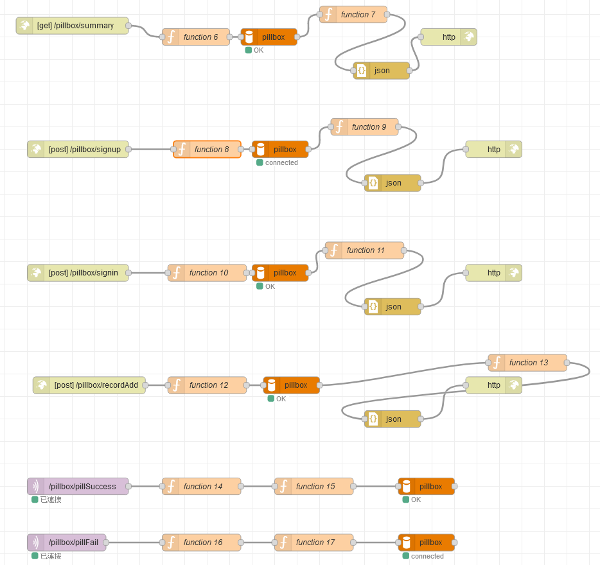

圖 13 Node-RED API伺服器

1. **專題學習歷程介紹**
2. **專題相關軟體學習介紹**

表 2 專題相關軟體

|  |  |
| --- | --- |
| XAMPP MySQL | 一款流行的開源資料庫管理系統，廣泛用於網站和應用程式的資料存儲。它是XAMPP套件的一部分，易於安裝和使用，非常適合開發和測試環境。MySQL以其高效能、可靠性和靈活性而著稱，是管理用戶資料、藥品信息和用藥記錄等數據的理想選擇。 |
| Android Studio | 官方認可的Android應用程式開發環境，提供了一系列強大的工具來設計、開發、測試和優化Android應用。它包括代碼編輯器、模擬器和各種性能分析工具，能夠有效地協助開發者創建和維護Android應用。 |
| Arduino IDE | 用於編寫和上傳代碼到Arduino開發板的官方開發環境。它提供了一個易於使用的編輯器，並支援多種Arduino開發板。Arduino IDE適合所有層次的用戶，從初學者到專業開發者，都可以在這個平台上開發各種硬體項目。 |
| Tinkercad | 一款網頁版3D設計和建模工具，用戶可以線上創建3D模型和電路設計。它特別適合初學者和教育用途，提供直觀的拖放界面和豐富的教學資源。在這個平台上，您可以輕鬆設計智慧藥盒的3D模型。 |
| Node-RED | 一款基於節點的流程編輯工具，用於快速建立連接硬體設備、API和線上服務的應用。它提供了一個直觀的圖形界面，使用者可以輕鬆地創建數據流程並實現各種自動化任務。Node-RED非常適合物聯網應用，可以協助處理和整合來自不同來源的數據。 |

1. **專題製作過程遭遇的問題與解決方法**
   * 1. 問題一：使用者介面設計的適應性
        1. 問題描述：

在App開發過程中，我們面臨了使界面符合不同年齡群體使用需求的挑戰。特別是中老年用戶，他們在視力和技術熟練度方面可能有不同程度的限制。例如，原始設計的字體大小和圖示對於這一群體來說太小，不易閱讀和操作，增加了誤觸的風險。

* + - 1. 解決方法：

根據指導教授的建議，我們對App的使用者界面進行了調整。具體來說，我們放大了文字和圖示的大小，並選擇了高對比度的顏色方案，以提高可讀性和辨識度。此外，我們還簡化了操作流程，減少了需要用戶進行的步驟數，使App的使用變得更加直觀。

* + 1. 問題二：用戶隱私和數據安全
       1. 問題描述：

由於智慧藥盒涉及個人健康數據，用戶隱私和數據安全成為我們須重視的問題。最初使用的JDBC連接方式在安全性方面存在薄弱環節，可能會暴露用戶數據給未經授權的第三方。

* + - 1. 解決方法：

為了提高數據傳輸的安全性，我們將連接協議從JDBC切換到了更安全的Node-RED API伺服器。Node-RED提供了更好的數據加密和用戶身份驗證機制，有效地保護了用戶數據的隱私。這一改變不僅增強了系統的安全性，也提升了用戶對產品的信任度。

* + 1. 問題三：硬體與軟體的整合
       1. 問題描述：

在將藥盒的硬體功能與軟體應用進行整合時，我們遇到了一些技術上的挑戰。特別是在確保ESP32與APP之間的數據同步和通訊穩定性方面，存在一定困難。

* + - 1. 解決方法：

我們透過多次試驗和調試，改善了硬體與軟體間的介面。具體來說，我們優化了ESP32與APP之間的無線通信協議，使用Node-RED伺服器管理API，確保了數據傳輸的穩定性和即時性。此外，我們還進行了多輪測試，以確保系統在不同操作條件下都能穩定運行。

* + 1. 問題四：Node-RED API伺服器系統時間問題
       1. 問題描述：

我們根據網路上的教學，建立完Node-RED API伺服器後，遇到了Node-RED API伺服器系統時間問題。

具體來說，當使用者在App中設定「取藥時間」時，透過Node-RED API伺服器將此「取藥時間」傳遞至MySQL資料庫與ESP32儲存，並且ESP32可正常地在指定的「取藥時間」驅動藥盒的提醒與給藥機制。但是因為Node-RED API伺服器系統時間的問題，導致藥盒無法正常將使用者的取藥狀態更新回MySQL資料庫，使得MySQL資料庫中使用者的取藥狀態持續顯示為「待取藥」；並使得App的查詢用藥紀錄無法正常顯示。

* + - 1. 解決方法：

首先，透過連接Node-RED API伺服器後台工作節點中的Debug功能，確認了是Node-RED API伺服器時區的問題。

我們採用Daniel Lando在GitHub Gist上所發布的Node-RED的dashboard模版「Dashboard UI - Set Local Timezone」，但在部屬時沒有Taipei這個城市的時區可以選擇，因此問題仍然存在。

最後，我們在網路上找到了教學，只需要在Node-RED的settings.js 文件中，加入調整時區的語法[process.env.TZ = "Etc/UTC";]，即可解決問題。

* + 1. 問題五：Android Studio開發問題
       1. 問題描述：

我們使用在使用Android Studio開發APP過程中，在debug時遇到了沒有專用的Keystore來簽署*.apk，導致後續編寫無法進行debug。

* + - 1. 解決方法：

於是我們參考了網路上的一篇關於(Keystore的建立與管理)的網頁資料根據教學步驟，我們成功建立自己專屬的金鑰，因此也能使用debug功能。

1. **結論與未來展望**
   1. **結論**

本專題成功開發了一款智慧藥盒，旨在改善用藥管理，特別是對於老年人和慢性病患者。透過結合現代技術和用戶友好的設計，此藥盒能有效提醒用戶按時服藥，同時記錄用藥情況，增加了用藥的準確性和安全性。在專題的製作過程中，我們面對並解決了多項挑戰，包括使用者界面的適應性、數據安全性、硬體與軟體的整合，以及聲音提示系統的設計。這些努力不僅提升了產品的功能性和可靠性，也增強了用戶的使用體驗。

專題的成果顯示，智慧藥盒有潛力改善藥物管理，尤其是在提供定時提醒和記錄用藥情況方面。此外，專題的實施也凸顯了跨學科合作的重要性，尤其是在軟體開發、硬體設計和使用者體驗設計等領域。

* 1. **未來展望**
     1. 延長藥盒使用天數

為了適應不同用戶的需求，未來的工作將集中在擴大藥盒的儲存容量，使其能夠容納一週甚至一個月的藥物。這將涉及重新設計藥盒的內部機構，以便於儲存更多的藥品並保持易於使用。

* + 1. 隔離未取之藥物

為了進一步提升用藥安全性，計劃開發一種機制，能夠自動隔離超過特定時間未取的藥物。這將幫助避免用戶同時服用不同時段的藥物，從而減少用藥錯誤的風險。

* + 1. 結合其他智慧裝置

考慮將智慧藥盒與其他智慧裝置整合，如智慧手機和智慧手錶，利用這些裝置提供的通知功能，以不同方式提醒用戶按時服藥。這將使用藥提醒更加多元化和個性化，並提高提醒的有效性。

綜上所述，本專題在智慧醫療保健領域取得了顯著的進展，為未來的創新和發展奠定了基礎。透過持續的技術改進和創新思維，我們期待這款智慧藥盒能夠更好地服務於公共健康，特別是對於那些需要長期藥物管理的人群。

**參考文獻**

* + - * **網頁資料**

1. 阿好伯，2021/03/13，Node-RED安裝，(<https://hackmd.io/@LHB-0222/Node-RED>)
2. 莊凱喬，2022/01/06，基本電學 ESP32、IoT、Node-RED，YouTube，(<https://www.youtube.com/playlist?list=PL1k8pQESHP8MGXsp6h0gRlhoFP9VExOP_>)
3. 莊凱喬，2022/1/28，Node-RED 與 ESP32 - 第5集：dashboard模版，視覺化輸出的起點，YouTube， (<https://www.youtube.com/watch?v=etd7qKWqz1c>)
4. Dylan's Blog，2019/09/09，使用 Node.js 執行 JavaScript 程式碼， (<https://dylan237.github.io/run-js-on-nodejs.html>)
5. Daniel Lando，2020/08/25，Dashboard UI - Set Local Timezone，GitHub Gist，(<https://gist.github.com/robertsLando/50f2b113e397a65999fea26fcc75598e>)
6. dtww1215，2021/6/6，[已解决] node-red与HA时区不一致，瀚思彼岸 hassbian (<https://bbs.hassbian.com/thread-13093-1-1.html>)